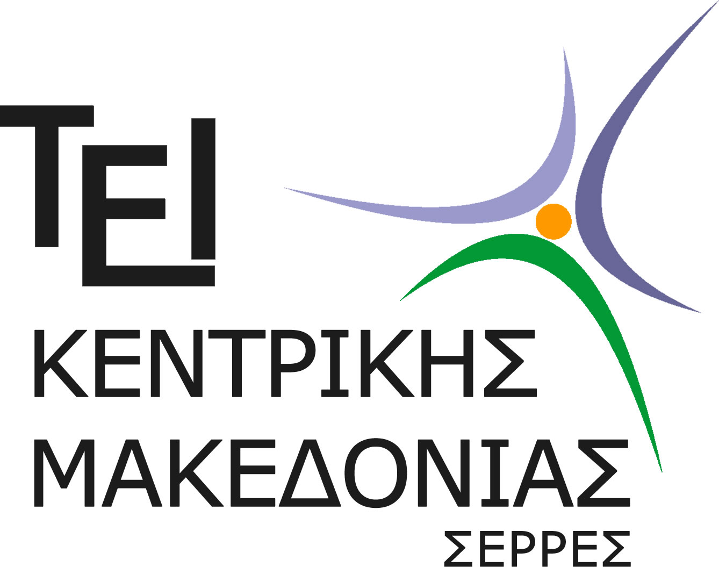

«ΑΚΑΔΗΜΑΪΚΟ ΗΜΕΡΟΛΟΓΙΟ 2015-2016»

Α.Π.: 1642/02-06-2015
Απόφαση Συνέλευσης ΤΕΙ Κεντρικής Μακεδονίας: 192/21/28-05-2015

1. Η Συνέλευση του ΤΕΙ Κεντρικής Μακεδονίας εγκρίνει το Ακαδημαϊκό Ημερολόγιο 2015-2016, ως εξής:
Χειμερινό Εξάμηνο 2015 – 2016
Έναρξη μαθημάτων: 05.10.2015.
Λήξη μαθημάτων: 15.01.2016.
Εξεταστική περίοδος χειμερινού εξαμήνου: 25.01.2016 έως 12.02.2016.
Εαρινό Εξάμηνο 2015 – 2016
Έναρξη μαθημάτων: 22.02.2016.
Λήξη μαθημάτων: 03.06.2016.
Εξεταστική περίοδος εαρινού εξαμήνου: 13.06.2016 έως 01.07.2016.
Εξεταστική περίοδος χειμερινού και εαρινού εξαμήνου: 05.09.2016 έως 23.09.2016.

2. Κατά τη διάρκεια του χειμερινού και του εαρινού εξαμήνου δεν γίνονται μαθήματα και εξετάσεις:
α) To χειμερινό εξάμηνο: κατά τις διακοπές των Χριστουγέννων και της Πρωτοχρονιάς, που αρχίζουν την 23η Δεκεμβρίου και λήγουν την 7η Ιανουαρίου και κατά την 28η Οκτωβρίου, 17η Νοεμβρίου και 30ή Ιανουαρίου, οι οποίες αποτελούν αργία για το Ίδρυμα.
β) To εαρινό εξάμηνο: κατά τις διακοπές του Πάσχα, που αρχίζουν τη Μεγάλη Δευτέρα και λήγουν την Κυριακή του Θωμά και κατά τις αργίες της Καθαρής Δευτέρας, της 25ης Μαρτίου, της 1ης Μαΐου και του Αγίου Πνεύματος.
γ) Επίσης δεν γίνονται μαθήματα και εξετάσεις: α) τα Σάββατα και τις Κυριακές, β) κατά τις διακοπές του καλοκαιριού, που αρχίζουν την 6η Ιουλίου και τελειώνουν την 31η Αυγούστου και γ) κατά την 29η Ιουνίου τοπική εορτή της πόλης των Σερρών που εδρεύει το Τ.Ε. I. Κεντρικής Μακεδονίας (για τα Τμήματα με έδρα τις Σέρρες), την 16^{η} Οκτωβρίου εορτή της πόλης της Κατερίνης (για το Τμήμα με έδρα την Κατερίνη) και την 21^{η} Ιουνίου εορτή της πόλης του Κιλκίς (για το Τμήμα με έδρα το Κιλκίς).
3. Η απόφαση αυτή να κοινοποιηθεί στις Γραμματείες των Σχολών και των Τμημάτων και να ανακοινωθεί στην ιστοσελίδα του Ιδρύματος και στις ιστοσελίδες των Τμημάτων.

Ο Αναπληρωτής Προέδρου
Ακαδημαϊκών Υποθέσεων και Προσωπικού
Γιώργος Ν. Μαγούλιος
Καθηγητής

